Manejo y dominio del balón

En el baloncesto o básquetbol entendemos el dominio del balón como requisito previo al pase. Para ello es prioritario saber recibir o atrapar una pelota. La mano siempre se adapta al balón, ahuecando la palma sin llegar a tocar la pelota. Los dedos separados y dirigidos hacia arriba, pulgares en posición casi horizontal, sujetando con fuerza.

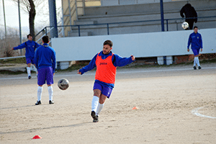

Ejercicios para fortalecer el tren superior

1 Flexiones. Comienza en una posición de plank alta, con los hombros sobre las muñecas. ... 2 Plank alta con antebrazo. Comienza en una posición de plank alta con los hombros sobre las manos. ... 3 Remo con banda de resistencia. Ponte de pie sobre una banda de resistencia. ... 4 Fondos de tríceps.

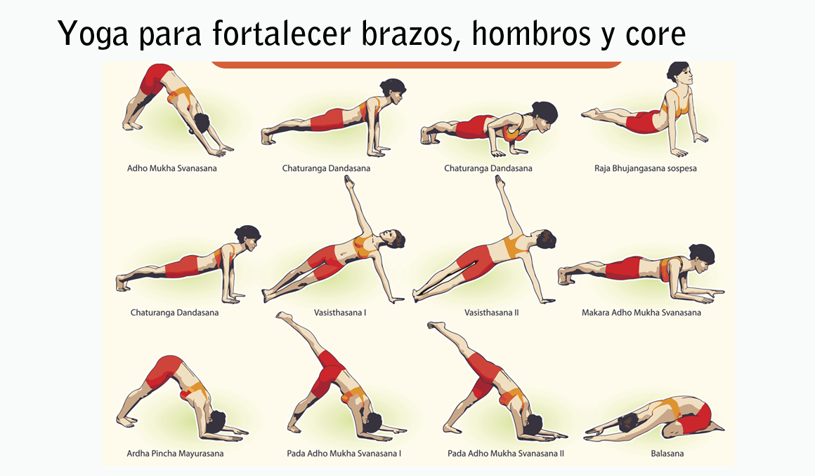

Yoselyn pahola mogollon Samayoa, tercero básico